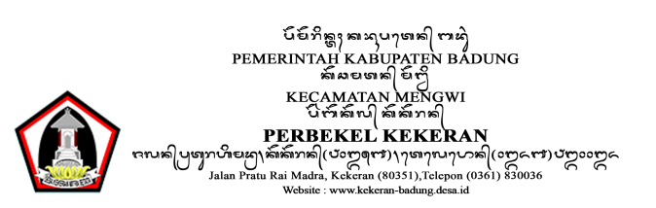

SURAT KETERANGAN BELUM PERNAH KAWIN ATAU NIKAH
Nomor : 472.2/328/KEKERAN

Yang bertanda tangan di bawah ini Perbekel Kekeran, Kecamatan Mengwi, Kabupaten Badung, Provinsi Bali menerangkanbahwa pada :

Nama : KADEK FEBY ADHIYANTI
Jenis Kelamin : Perempuan
Tempat Tgl Lahir : Denpasar/09 Februari 2000
Agama : Hindu
Pekerjaan : Pelajar/mahasiswa
Nomor KTP : 5103024902000007
Alamat/Tempat Tinggal : BR. DANGIN PANGKUNG KEKERAN RT - / RW - Dusun Dangin Pangkung Desa Kekeran, Kecamatan Mengwi, Kabupaten Badung

Sepanjang sepengetahuan kami hingga surat keterangan ini dikeluarkan barhwa memang benar orang tersebut diatas belum pernah Kawin/ Nikah.

Demikian surat keterangan ini dibuat dengan sebenarnya, untuk dipergunakan sebagaimana mestinya.

Ditetapkan di : Kekeran,
Pada tanggal :17 Mei 2023
Perbekel Kekeran

I Nyoman Suarda

